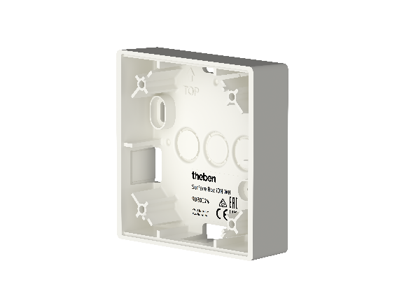
Surface Box iON WH
Aufputzdose iON, Weiß
Gehäuse für die Aufputz-Montage der iON Tastsensoren und Raumcontroller.
Farbe: Weiß, ähnlich RAL 9016
Schutzart: IP20
Abmessungen: 85 x 85 x 22,5 mm

Liefern, montieren, betriebsfertig anschließen und einstellen

Fabrikat: Theben
Typ: Surface Box iON, WH
Bestell-Nr.: 9080024

Einheit: ST

